深圳大学考试答题纸
(以论文、报告等形式考核专用)
二○二 三 ～二○二 四 学年度第 2 学期
课程编号 | 1501990016 |  | 课程名称 |  | 人工智能概述 |  | 主讲教师 |  | 高灿 | 评分
学 号 | 2023155011 |  | 姓名 | 王文丽 |  | 专业年级 |  | 软件工程（腾）2023级
教师评语：
题目： |  | 基于MindSpore的猫狗分类任务的网络的训练和验证

- 期末大作业的考察要求
  - 考察的主题及目的
（1）主题：人工智能专业领域应用
（2）目的：
- 熟悉人工智能的基本方法及原理；
- 掌握人工智能系统设计方法，培养学生解决实际问题的能力；
- 了解本专业人工智能技术应用现状及前景
  - 大作业内容
- 题目自拟，但必须与人工智能主题密切相关；
- 需有明确的性能评价指标和可展示的结果。
  - 大作业要求
- 在“深圳大学答题纸”上撰写大作业报告。报告结构包括：摘要、简介及相关工作、原理及方法分析、实验部分、实验分析（论证自己观点）、结论、参考文献；
- 报告中需有明确的实验结论，并在实验分析部分分析实验结果；
- 系统原型可设计简单界面，方便演示和结果展示。
- 提交源代码，程序运行过程及结果可录屏提交。程序代码要清晰，主要代码部分必须要有注释；
- 提交可执行exe程序（matlab，python3.x除外），以及打包能使程序正常运行的库文件（TensorFlow，Pytorch除外）；
- 打包大作业报告、（4）、（5）（如有），以“学号姓名”命名提交到BB系统，上传的文件不大于50MB(选题如有大于50M的上传到百度云)。
  - 其它要求
- 严禁全文抄袭文献材料，报告内容必须自己总结和提炼；
- 要有相关参考文献的引用和评述；
- 以学术论文的形式展示论据、实验过程和结果；
- 大作业语言为中文；报告正文要求2000字以上，不超过15页；
- 提交报告请采用深圳大学考试答题纸(以论文、报告等形式考核专用)；
- 报告的格式要求遵循参考格式，并包含参考格式中标明的内容。
  - 参考格式以及说明
报告的格式见第3部分“参考格式”。请严格按照文档格式的要求来完成报告并按时提交。

- 参考格式

MindSpore
【摘要】
MindSpore是华为于2019年8月推出，并于2020年3月28日正式开源的新一代全场景深度学习框架，与昇腾处理器最佳匹配，并支持多处理器架构。该框架的API友好、调试难度低、采用创新编程范式，易于使用和开放式创新，是一个高效、灵活且易于使用的人工智能应用开发工具。满足终端、边缘计算、云全场景需求，更好地保护用户隐私数据。支持自动微分、自动并行计算、多种优化策略，以及丰富的模型库。在计算效率、数据预处理效率和分布式训练效率方面表现优异。可运用在电磁仿真、图数据、遥感大幅面图像处理等场景

【正文】
- 猫狗分类实验简介及相关工作
1.1 简介
利用MindSpore框架，构建深度学习模型，对猫狗图像进行训练，最终实现能够分辨猫狗图片的功能。
1.2 相关工作
环境搭建：
（1）Windows10 64位笔记本/台式个人电脑
可右击电脑桌面的“此电脑”，点击“属性”，查看笔记本/台式电脑是否是Windows10 64位操作系统。
（2）安卓手机及数据线（3）网络畅通
2、安装Anaconda作为Python虚拟环境的管理工具：
打开搜索引擎，搜索清华源镜像网站，搜索镜像anaconda，然后选择archive文件夹，选择合适的版本，下载安装包后，选择相应的路径进行安装。
点击win+s搜索Anaconda Prompt (Anaconda3)，打开该终端窗口。关闭电脑的网络代理，比如Clash For Windows等软件。在终端输入：conda create -n MindSpore python==3.7.5完成Mindspore环境创建。
- 激活环境，进行匹配换源：
conda activate MindSpore，打开或创建 C:/Users/your-user-name/pip/pip.ini
修改为[global] index-url = https://pypi.tuna.tsinghua.edu.cn/simpl用pip install mindspore==1.5.2安装mindspore
检查安装是否成功python -c "import mindspore;mindspore.run_check()"
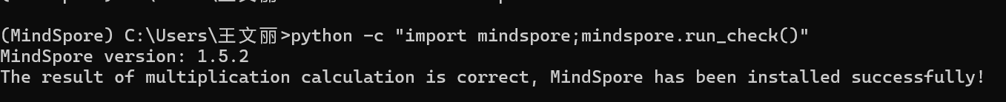
- 初步了解相关数据结构、算子、cell
Tensor：
声明和使用: Tensor(np.zeros([1, 2, 3]), ms.float32) 属性: default_input, name, requires_grad, layerwise_parallel 常见操作: asnumpy(), size(), dim(), dtype, shape, set_dtype()
算子：
数据张量定义和拼接：
data1 = Tensor(np.array([[0, 1], [2, 1]]).astype(np.int32))
data2 = Tensor(np.array([[0, 1], [2, 1]]).astype(np.int32))
op = P.Concat() output = op((data1, data2))
计算余弦函数：
cos = P.Cos()
input_x = Tensor(np.array([0.24, 0.83, 0.31, 0.09])
mindspore.float32) output = cos(input_x)
ReLU激活函数：
input_x = Tensor(np.array([-1, 2, -3, 2, -1])
mindspore.float16)
relu = nn.ReLU() relu(input_x)
Cell：类似于深度学习框架中的层（Layer）。Cell 是构建神经网络模型的基本单元，可以是一个单独的层、一组层的组合，或者是整个神经网络模型本身。

- 分类原理及方法分析
2.1 原理
选择模型，利用原始数据集进行训练，通过前向传播计算模型的预测结果，然后计算误差，通过反向传播计算梯度并更新模型参数。通过多次迭代训练，模型接收图像信按模型规则返回类别。
2.2 方法
数据集准备：首先，需要准备一个包含猫和狗图片的数据集。这个数据集通常被分为训练集、验证集和测试集三个部分：
训练集用于训练模型，验证集用于调整模型参数和防止过拟合，测试集则用于评估模型的性能。
模型构建：在MindSpore中，可以使用预定义的神经网络模型（如该次使用的MobileNetV2）或自定义模型来构建分类器。这些模型通常包含多个卷积层、池化层、全连接层等，用于提取图像特征并进行分类
模型训练：使用训练集对模型进行训练。在训练过程中，通过前向传播计算模型的预测结果，然后通过反向传播计算梯度并更新模型参数。通过多次迭代训练，模型逐渐学习到如何区分猫和狗的图片
模型评估：使用测试集对训练好的模型进行评估。通过计算模型的准确率、召回率、F1分数等指标来评估模型的性能。如果模型性能不佳，可以调整模型参数、更换模型结构或增加数据量等方法来提高性能。

- 实验论证
3.1 模型训练
（1）安装必要的包：
在MindSporePetClassification/code下，打开Anaconda Prompt (Anaconda3)，并激活创建的MindSpore环境，运行pip install -r requirements.txt命令以安装必要的包：
pip install -r requirements.txt # easydict used in src/config.py pip install easydict
安装成功：
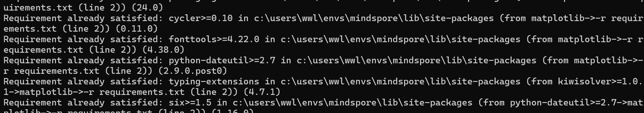
- 数据预处理：
在MindSporePetClassification路径下，终端运行python preprocessing_dataset.py D:\mindclass\MindSporePetClassification\kagglecatsanddogs_3367a.zip以预处理数据集
删除异常、错误图像：
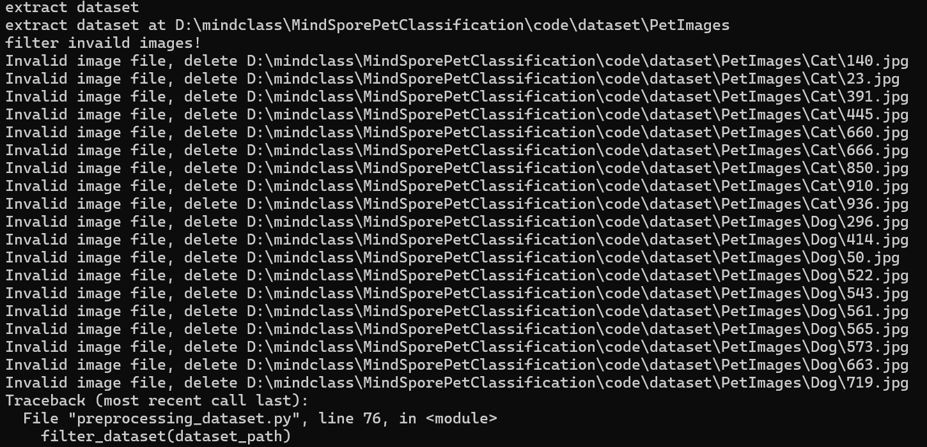

训练模型：
解压后的文件缺少mobilenetV2.ckpt，也就是保存了预训练MobileNetV2的参数文件，下载，然后将下载的文件保存到MindSporePetClassification路径下，并修改文件名为mobilenetV2.ckpt：
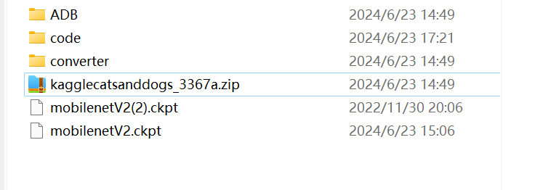

在MindSporePetClassification路径下，终端运行python train.py以训练模型。
（1）训练：
训练前:
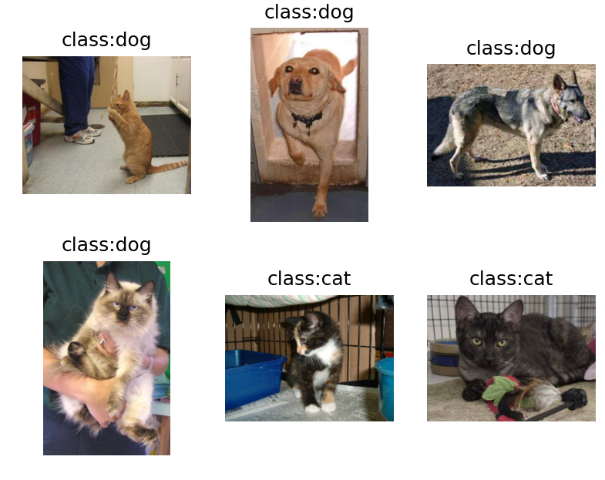

训练过程：
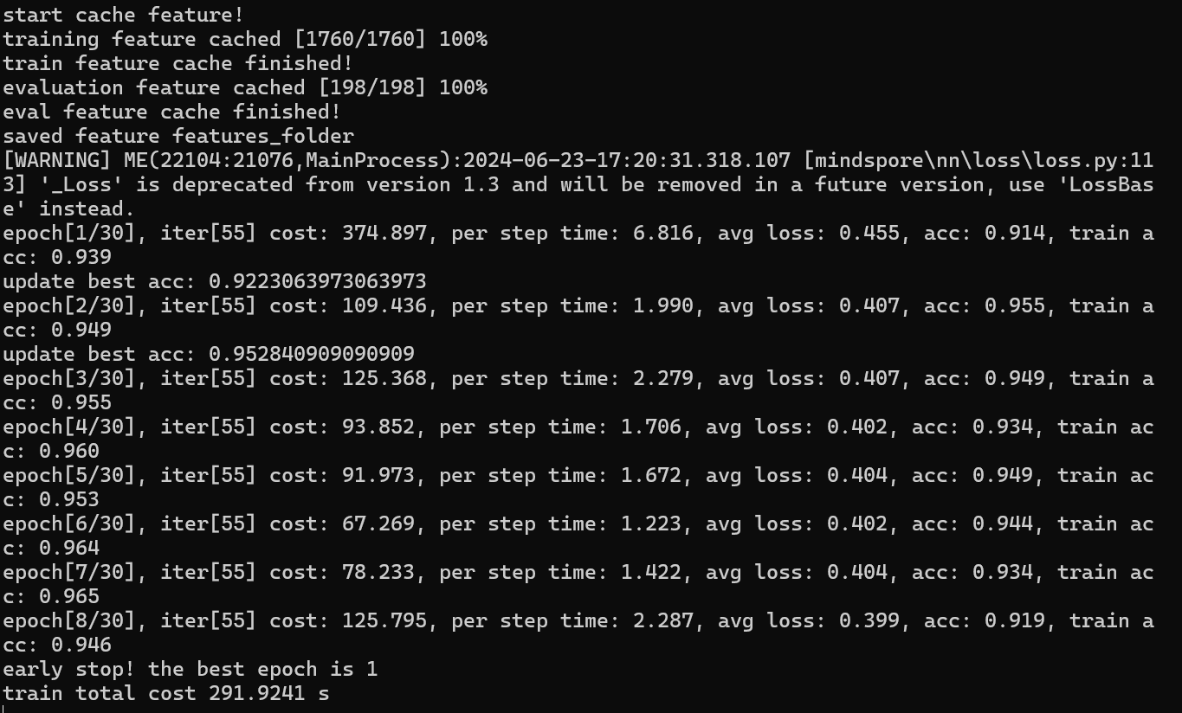
训练后：
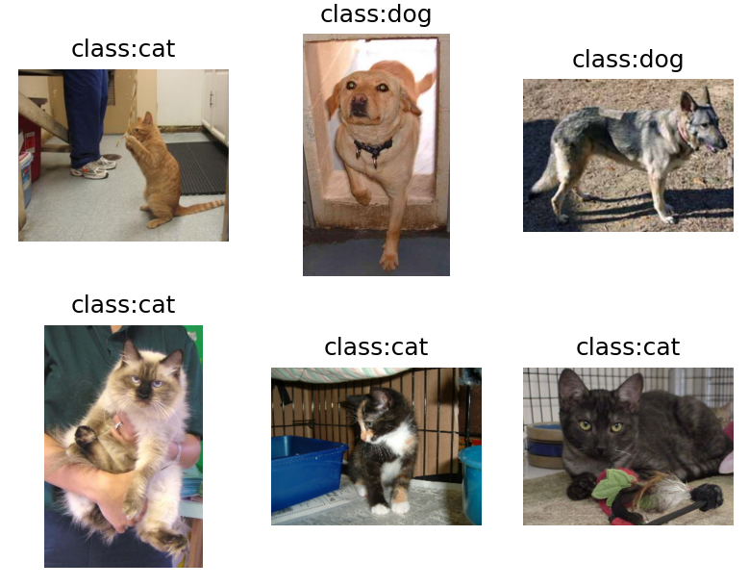

- 改变种子数继续训练
经过第一次训练，之后每次实验训练前的分类结果是猫的占比极大地提高，有些时候全是猫：
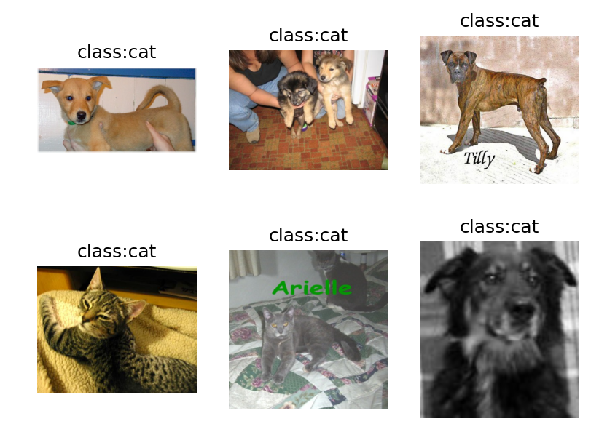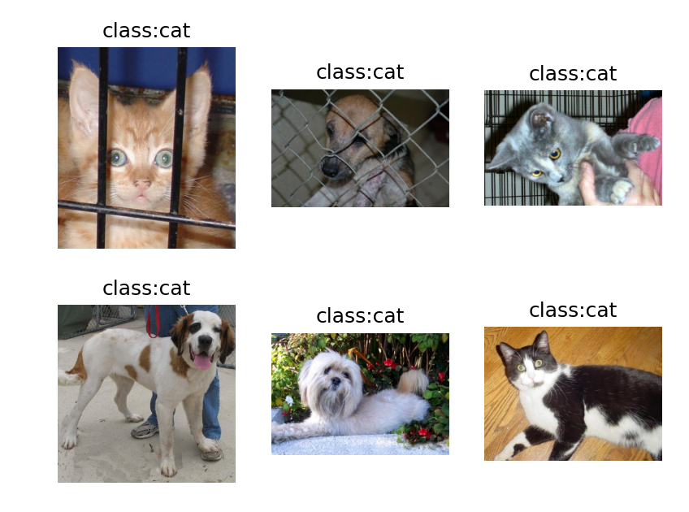
3.2 框架选择与参数调整
1、Vs中改写抽取图像个数与方式：
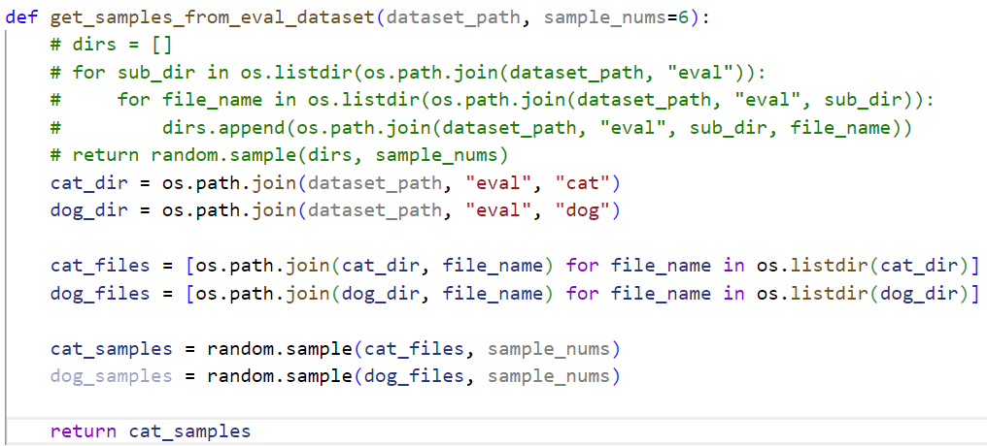
训练前：
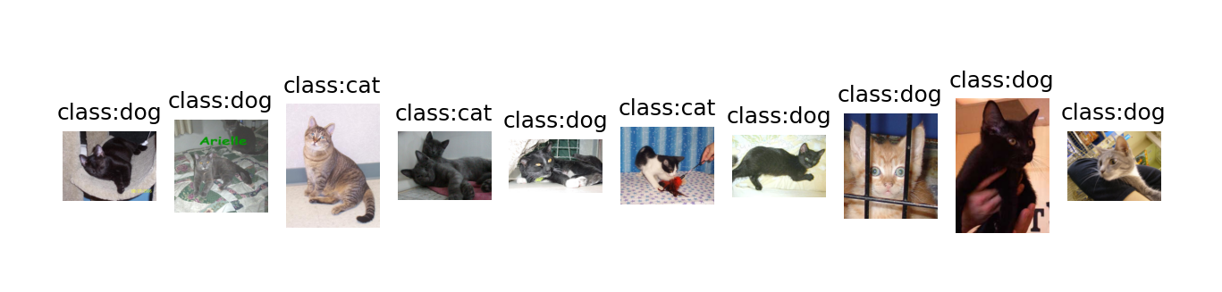
训练过程：
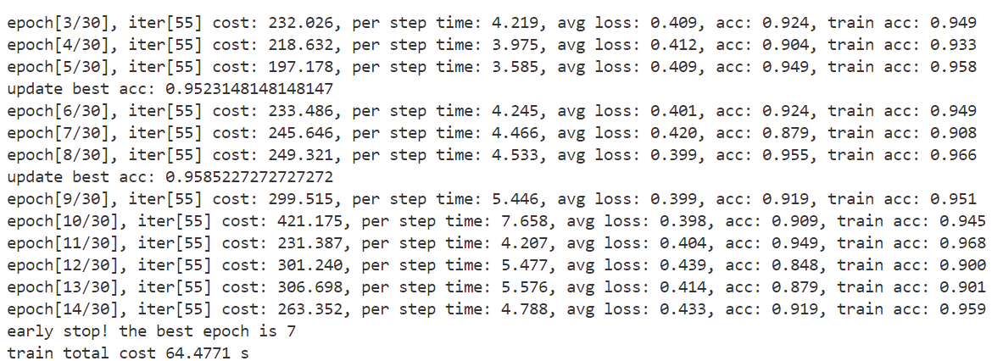
训练结果：
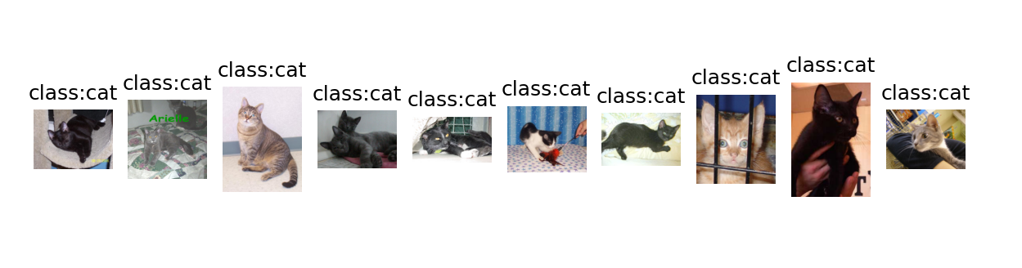

2、训练前：
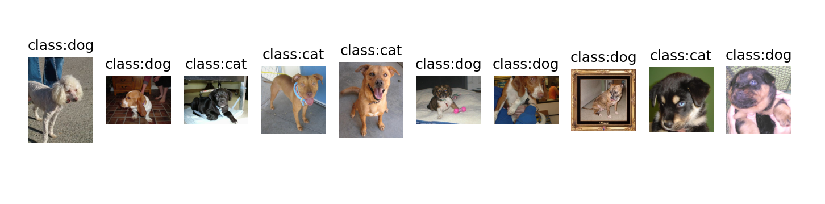
训练过程：
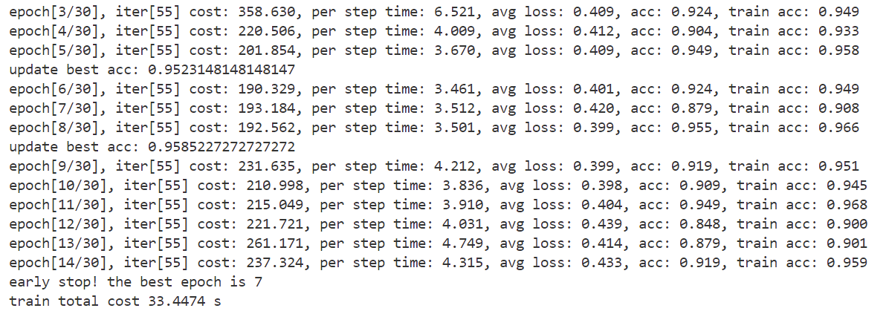
训练结果：
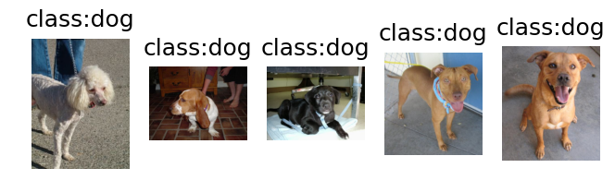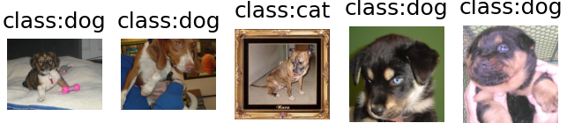
- 注释load_ckpt语句即不使用预训练模型
训练前：
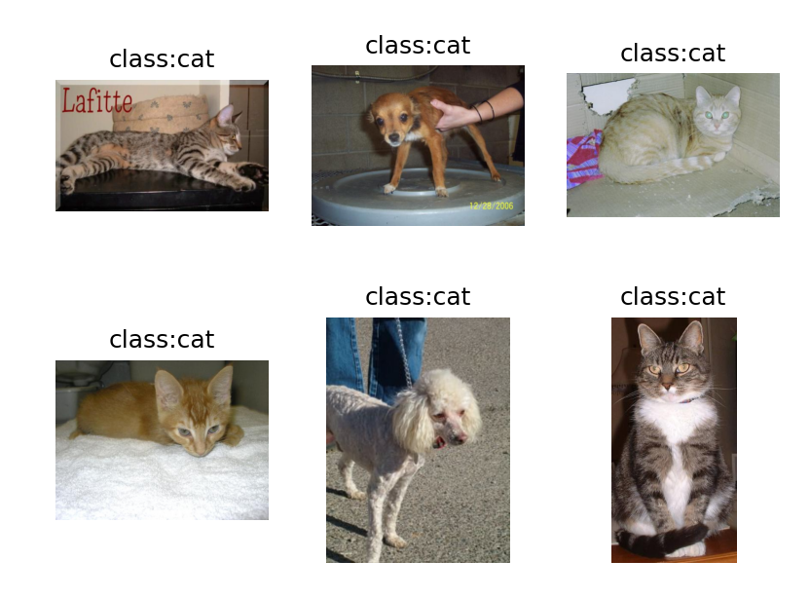
训练过程：
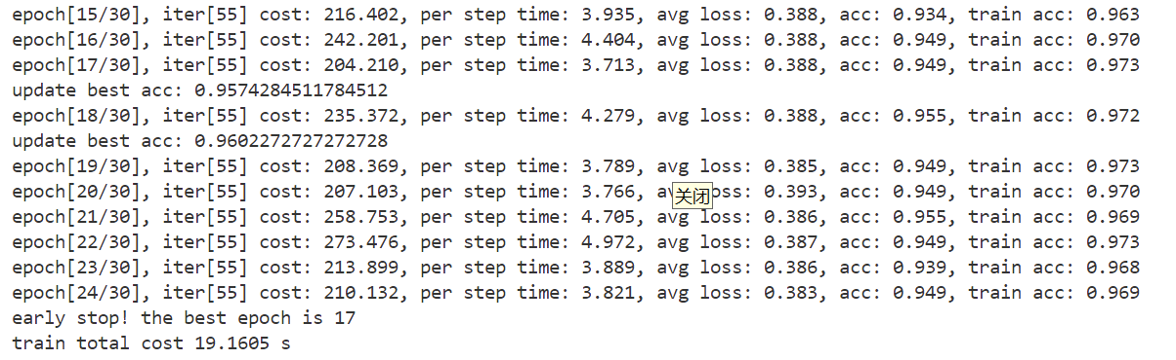训练结果：
结果特别异常：分的全是一类，且训练后分类也是一样
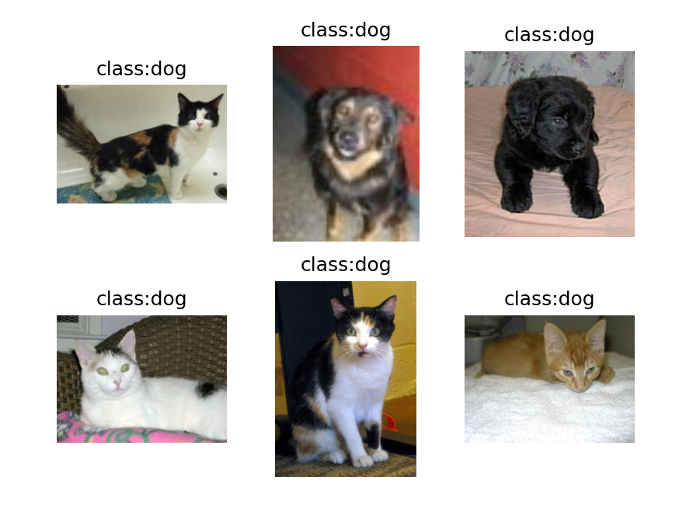
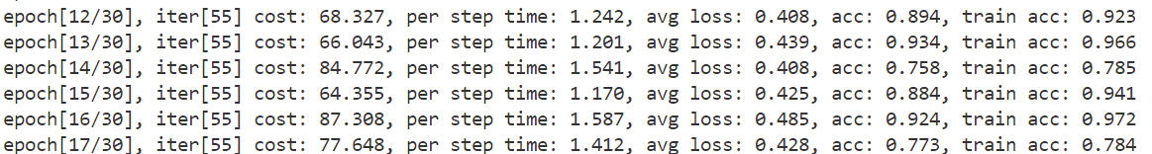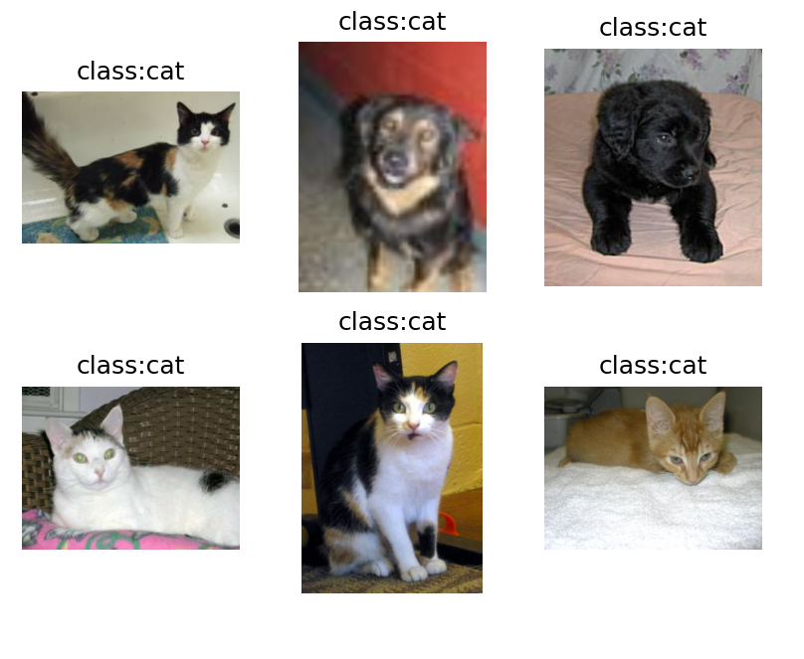
分析：按照数据显示的验证集的正确率来说，该模型测试结果应该很好，但实际效果极差，初步认为是过拟合极其严重。
- 换成10张图的继续测试注释load_ckpt语句即不使用预训练的模型
训练前：
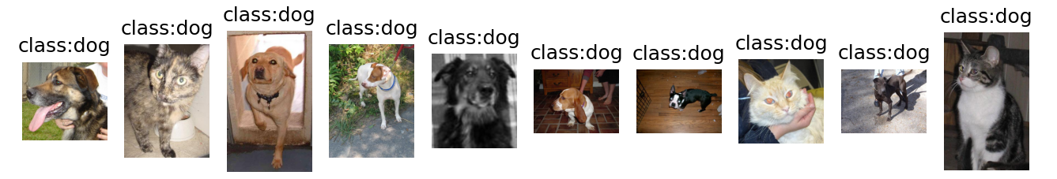
训练过程：
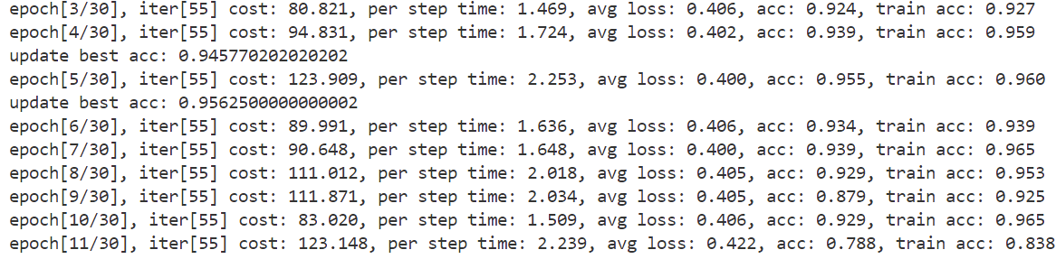
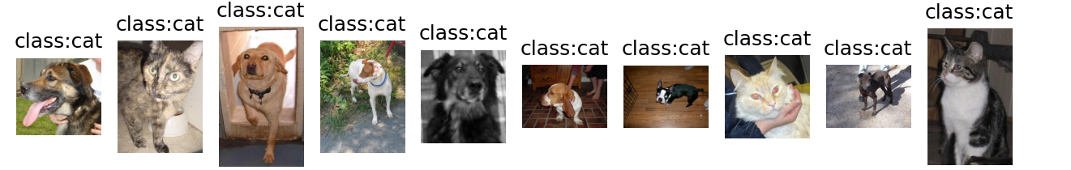
同样的结果
- 尝试修改参数处理该问题
- 先将weight_decay增大设置为 4e-3以增大正则化惩罚，效果任然一样
尝试再加大weight_decay至4e-1
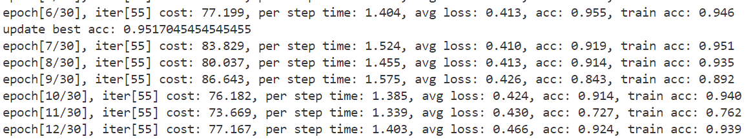
除了验证准确率稍微下降，结果依旧无影响。暂不确定原因，将值恢复初始值

- 增大label_smooth: 标签平滑至0.5
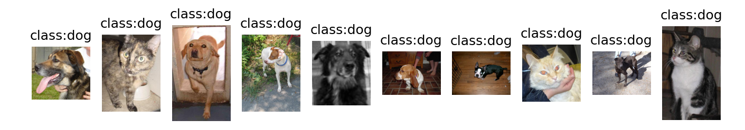
结果有变，至少不是全是猫现在全是狗
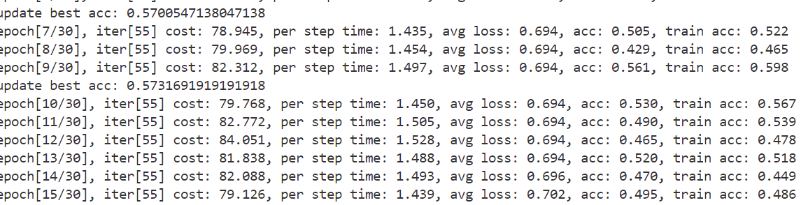
验证集准确率下降较大，label_smooth的影响还是很大的。只是问题任然未解决。
尝试跳到中间一点的值，使验证集准确率稍微高点，调至0.35，回到最初状态，确信在0.35到0.5间有一个转态是分类结果改变且验证集准确率较高的状态
label_smooth | 0.4 | 0.45 | 0.475 | 0.485 | 0.480 | 0.482 | 0.4835 | 0.483
分类结果 | 全猫 | 全猫 | 全猫 | 全狗 | 全猫 | 全猫 | 全狗 | 全狗
均准确率 | 0.94 | 0.85 | 0.8 | 0.75 | 0.78 | 0.76 | 0.77 | ....
考虑不是过拟合问题了，检查训练集，各自1000张左右，没有问题。
其实也可能是惩罚或平滑设置的过大，学习力过弱。
- 加大batch_size至60，无影响。
- 将epoch_size设为2都是全猫。
总结下来应该不是过拟合。是模型太差无法分类，结论就是预训练出的模型权重真的很重要，影响很大，且不是靠调几个参数能弥补的。
5、在使用fine-tuning的情况下调试参数查看影响
（1）正常参数
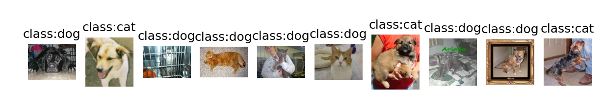

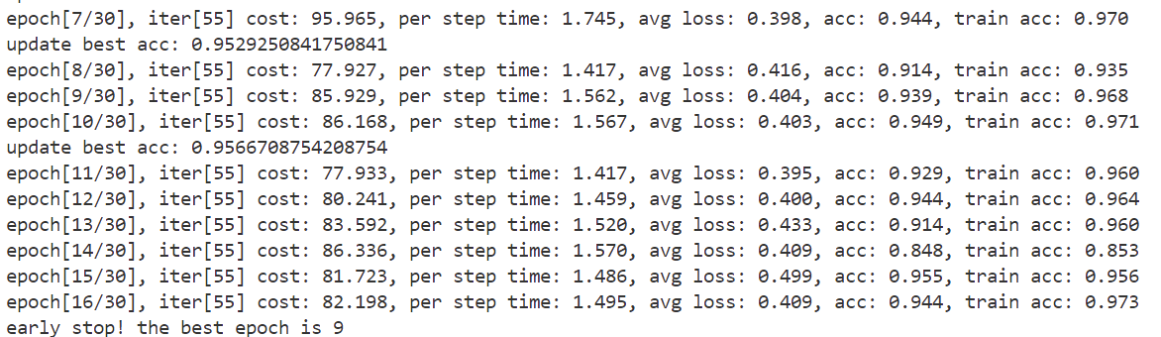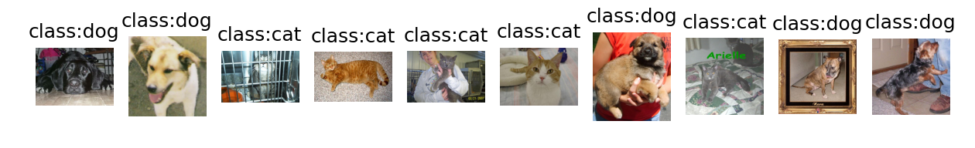
（2）batch_size设置为10和60
10： 收敛的反而更快，可能陷入局部最优；每个训练步骤所需的时间更长，可能没充分利用算力
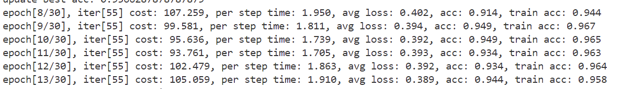
60： 收敛较快；每个训练步骤所需的时间更短
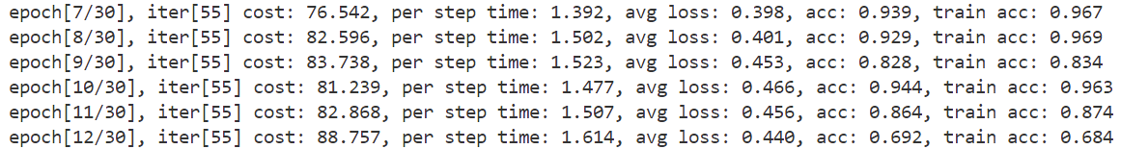
- epoch_size设置成10和60
10：准确率较低
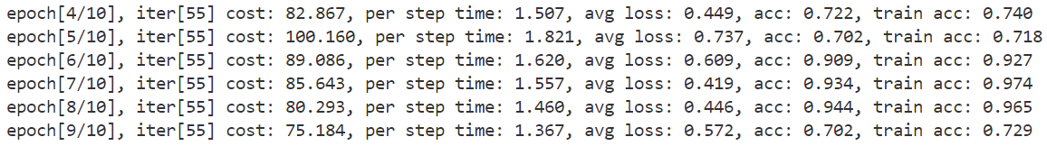
60：一般提前收敛停止在准确率足够的地方
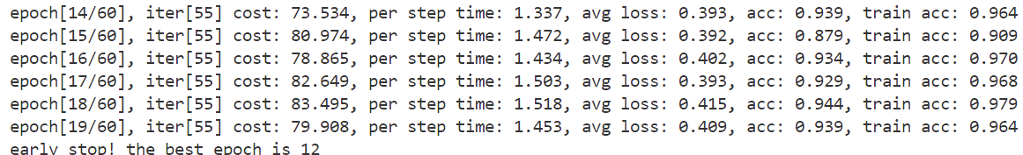
- 设置warmup_epochs为10：对比未预热的，前十轮更新确实较慢
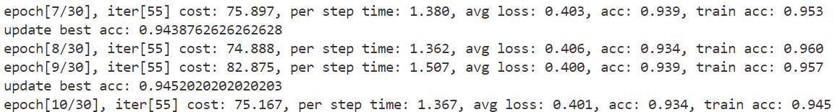

- 部署到手机上试玩app
转换
部署
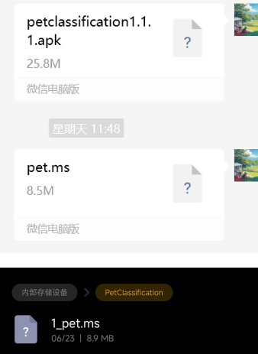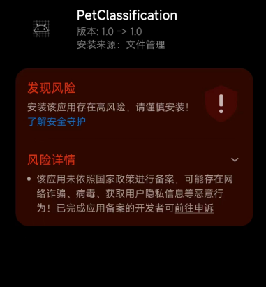
试玩：
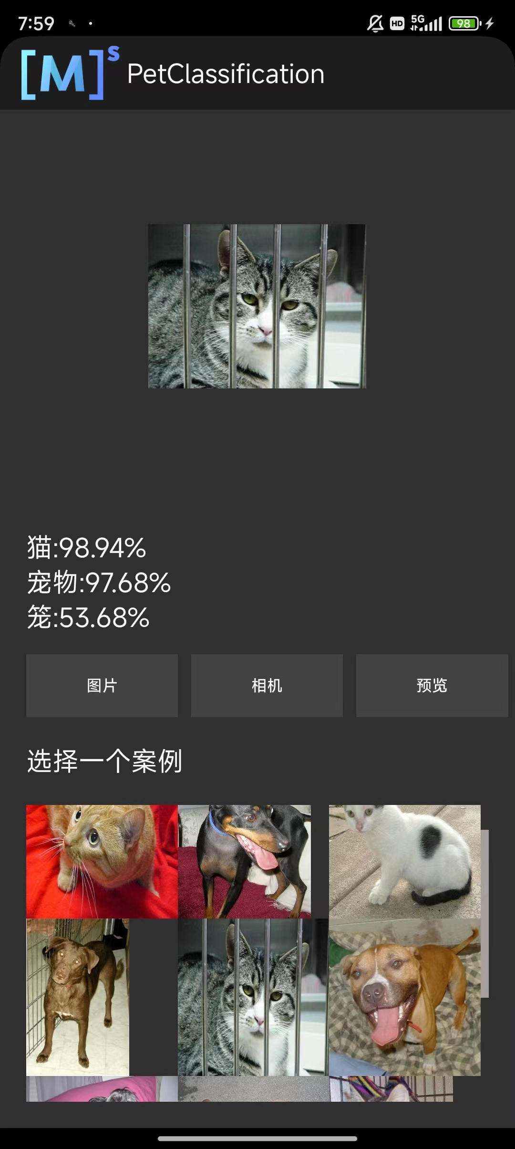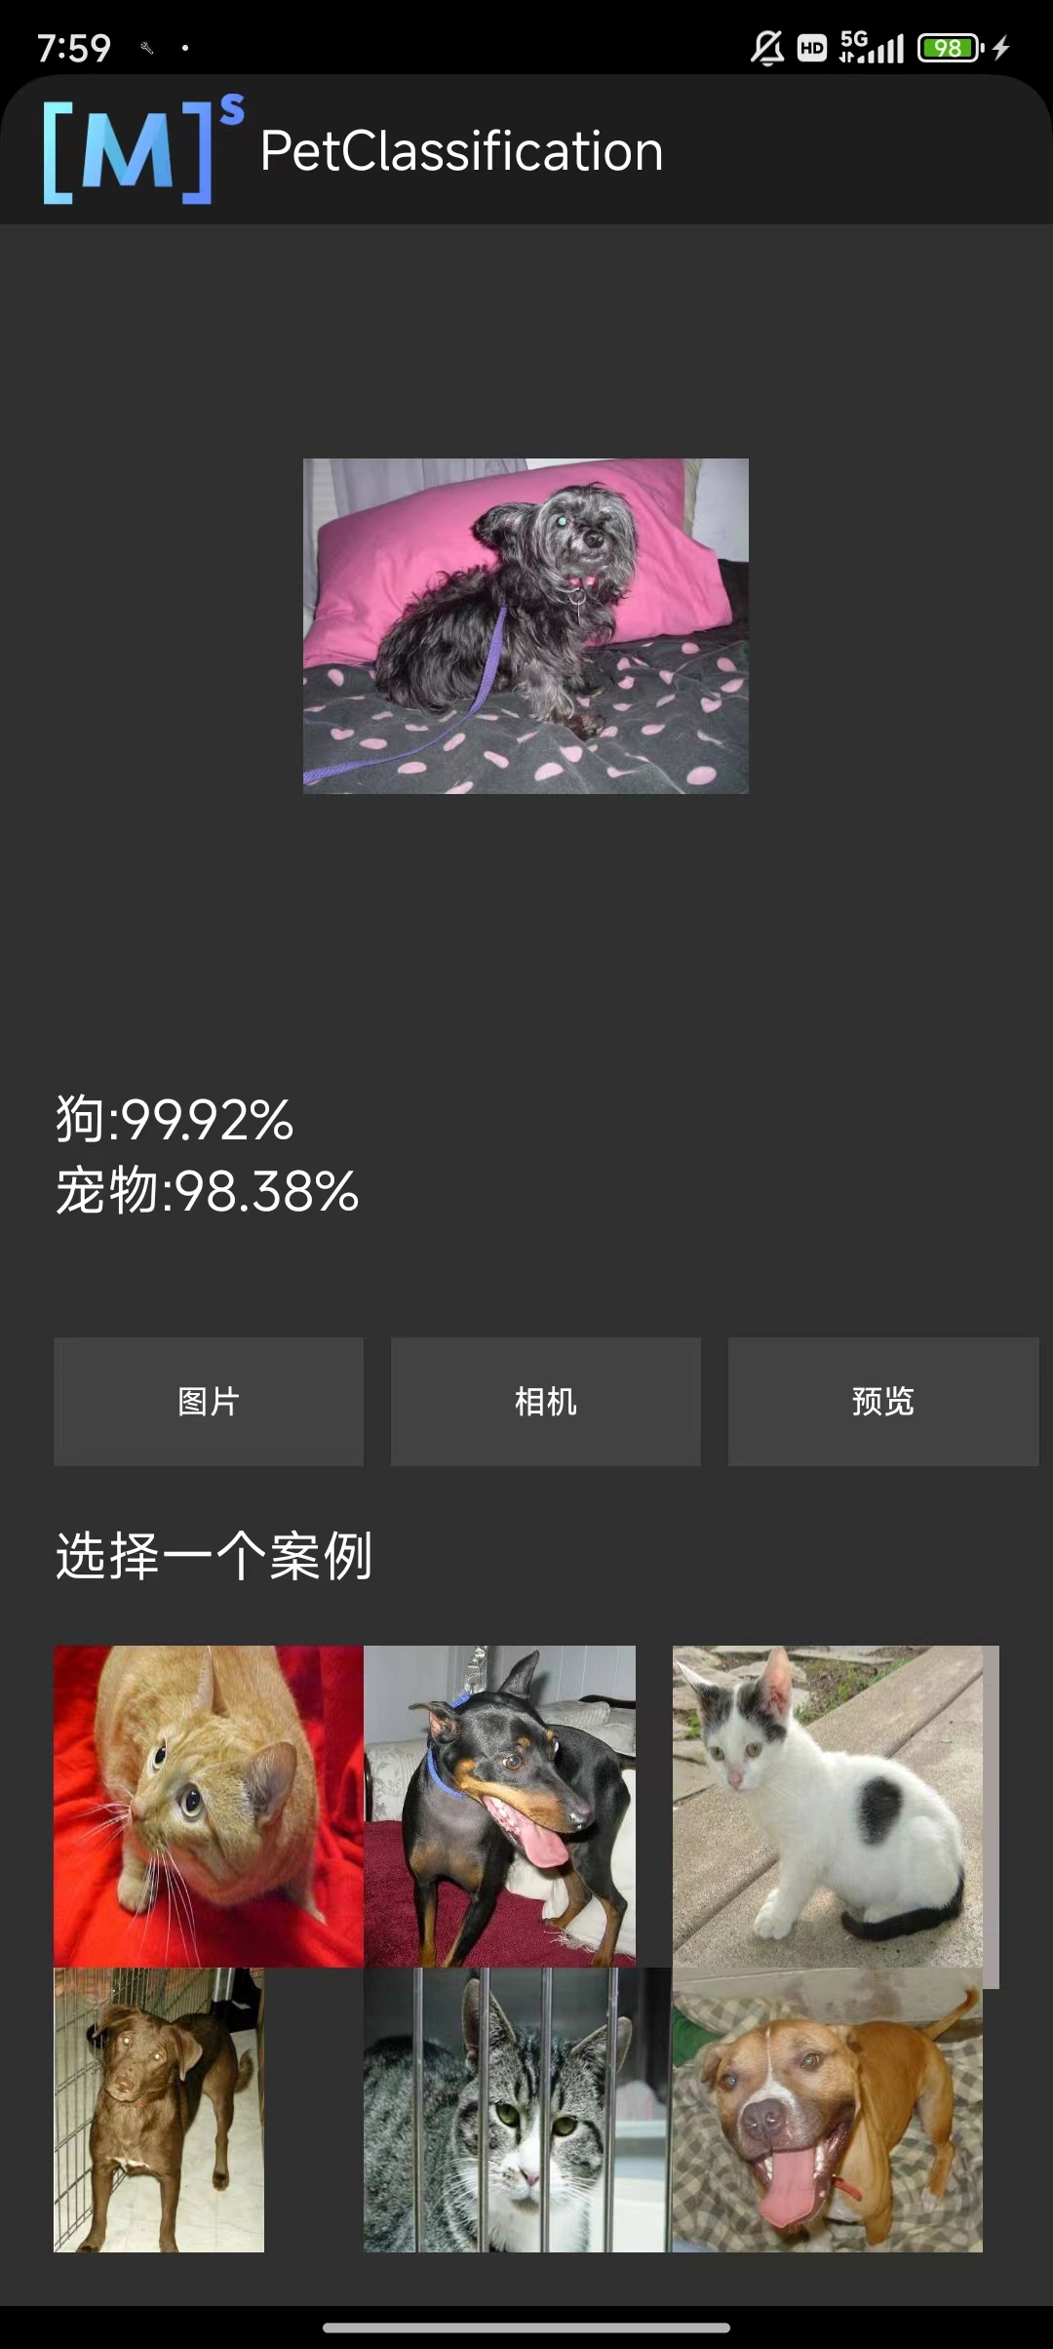
【结论】
模型的训练预训练不是个小工程，可能正向官网介绍的一样，训练时间长和算力稀缺和消耗大是开发面临的挑战。如果没有用预训练的模型，这个实验的结果十分差。
【参考文献】（逐个举出自己用到的参考资料）
- Mindspore官网：https://www.mindspore.cn/
- Mindspore官网--1小时入门AI开发工程师
- 大作业-实验文档
- Csdn：人工智能实验——猫狗分类MindSpore：http://t.csdnimg.cn/NP3aX
- Kimi：https://kimi.moonshot.cn/chat/cpubqtc5r38u75uve93g
- 文心一言：https://yiyan.baidu.com/
- 百度
- 天工：https://yiyan.baidu.com/
- 智谱清言：https://chatglm.cn/main/alltoolsdetail
【附录】
- 字数统计：3089

